МІНІСТЕРСТВО ОСВІТИ І НАУКИ УКРАЇНИ

НАЦІОНАЛЬНИЙ ТЕХНІЧНИЙ УНІВЕРСИТЕТ УКРАЇНИ

«КИЇВСЬКИЙ ПОЛІТЕХНІЧНИЙ ІНСТИТУТ ІМЕНІ ІГОРЯ СІКОРСЬКОГО»

Факультет інформатики та обчислювальної техніки Кафедра інформатики та програмної інженерії

Практикум №7

з курсу «Аналіз даних в інформаційнних системах» на тему: « Аналіз часових послідовностей»

Викладач:

Ліхоузова Т.A.

Виконав:

студент 2 курсу групи ІП-15 ФІОТ  
Мєшков Андрій Ігорович

Київ-2023

**Практикум №7**

**Аналіз часових послідовностей**

**Мета роботи**: ознайомитись з методами моделювання часових послідовностей.

**Завдання:**

Скачати потрібні дані.

**Основне завдання**

1. Побудувати та проаналізувати часовий ряд для статистики захворювань на Covid в двох сусідніх країнах по вашому вибору (дані взяти в інтернеті).
2. Побудувати та проаналізувати часовий ряд для курсу гривня/долар або гривня/євро за останні 3 роки (дані взяти в інтернеті).

**Додаткове завдання**

Потрібно з'ясувати, чи є сезонна компонента в кількості опадів в Сіетлі. (https://www.kaggle.com/rtatman/did-it-rain-in-seattle-19482017/data,   або seattleWeather_1948-2017.csv [Скачати потрібні дані](https://drive.google.com/drive/folders/1kYY4pxkeLXoszCX8icpFUrhFCnwgAyhz?usp=sharing)).

1. Градуси перевести в Цельсії.
2. Чи є кореляція між температурою та опадами?
3. Скласти прогноз опадів на 2018 рік, оцінити точність прогнозу

**Хід роботи:**

**Основне завдання:**

*Імпортуємо потрібні бібліотеки.*

*# Fetch the Covid-19 data for Germany and Poland from the "Our World in Data" website*

*import* pandas *as* pd

*import* seaborn *as* sns

*import* statsmodels.api *as* sm

*import* statsmodels.tsa.api *as* smt

*from* statsmodels.graphics.tsaplots *import* plot_acf, plot_pacf

*Зчитаємо файл.*

covid_data = pd.read_csv('data.csv', sep=',', decimal=',', encoding='windows-1251')

poland_covid = covid_data[covid_data['countriesAndTerritories'] == 'Poland']

germany_covid = covid_data[covid_data['countriesAndTerritories'] == 'Germany']

poland_covid['dateRep'] = pd.to_datetime(p_covid['dateRep'], format='%d/%m/%Y')

germany_covid['dateRep'] = pd.to_datetime(g_covid['dateRep'], format='%d/%m/%Y')

*Проаналізуємо структуру.*

covid_data.info()

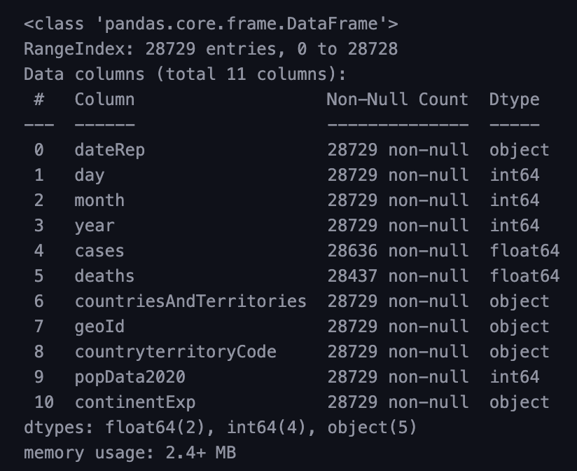

*Побудуймо щоденні нові підтверджені випадки для Польщі та Німеччини.*

*import* matplotlib.pyplot *as* plt

*import* matplotlib.dates *as* mdates

*# Plot the daily new confirmed cases for Poland and Germany*

fig, ax = plt.subplots(figsize=(15, 6))

ax.plot(poland_covid['dateRep'], poland_covid['cases'], label='Poland')

ax.plot(germany_covid['dateRep'], germany_covid['cases'], label='Germany')

ax.set_title('Daily new confirmed cases of Covid-19')

locator = mdates.AutoDateLocator()

formatter = mdates.AutoDateFormatter(locator)

ax.xaxis.set_major_locator(locator)

ax.xaxis.set_major_formatter(formatter)

ax.set_xlabel('Date')

ax.set_ylabel('Number of cases')

ax.legend()

ax.grid()

plt.show()

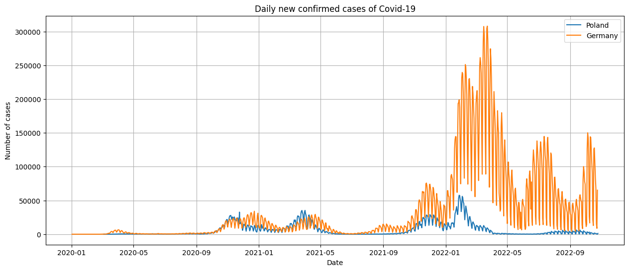

*# Find the date with the maximum number of cases for Poland and Germany*

poland_max_cases_date = poland_covid.loc[poland_covid['cases'].idxmax(), 'dateRep']

germany_max_cases_date = germany_covid.loc[germany_covid['cases'].idxmax(), 'dateRep']

*# Print the results*

print(f"Date with the maximum number of cases in Poland: {poland_max_cases_date.date()}")

print(f"Date with the maximum number of cases in Germany: {germany_max_cases_date.date()}")



*Дослідимо часові ряди.*

poland_covid_c = poland_covid['cases']

poland_covid_c.describe()

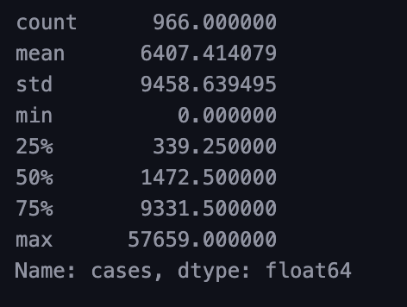

germany_covid_c = germany_covid['cases']

germany_covid_c.describe()

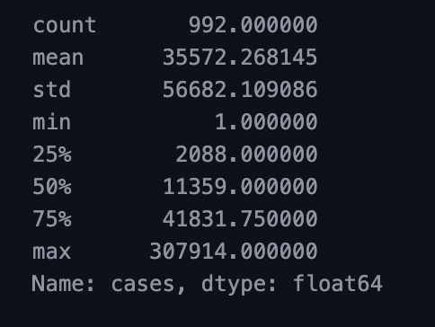

fig, (ax1, ax2) = plt.subplots(ncols=2, figsize=(10, 4))

poland_covid_c.hist(ax=ax1)

ax1.set_title('Poland')

germany_covid_c.hist(ax=ax2)

ax2.set_title('Germany')

plt.show()

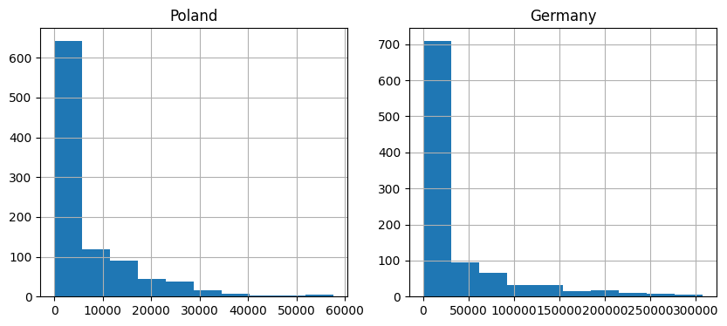

*Для кращої візуалізації властивостей ряду (трендів, сезонності тощо) застосуємо згладжування за допомогою ковзаючого середнього.*

def plot_moving_average(series, n):

rolling_mean = series['cases'].rolling(window=n).mean()

fig, ax = plt.subplots(figsize=(15, 6))

ax.set_xlabel('Date')

ax.set_ylabel('Number of cases')

ax.plot(series['dateRep'], rolling_mean, c='orange', label='Rolling mean trend')

ax.plot(series['dateRep'], series['cases'], label='Actual values')

ax.legend(loc='upper left')

ax.grid(True)

ax.legend()

ax.grid()

plt.show()

print('Poland: ')

plot_moving_average(poland_covid, 5)

plot_moving_average(poland_covid, 10)

plot_moving_average(poland_covid, 20)

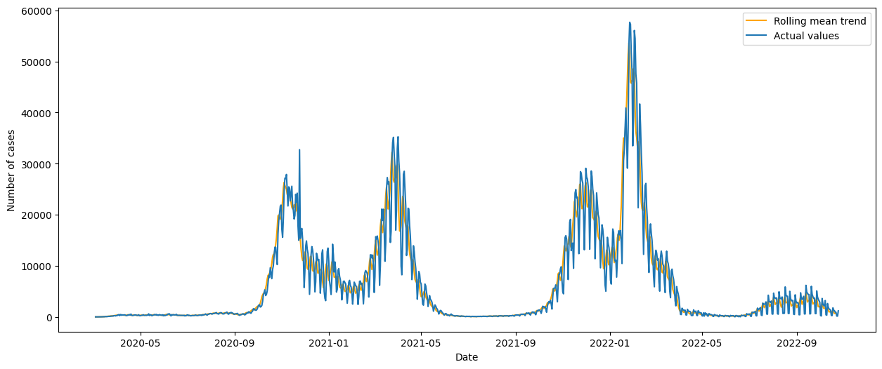 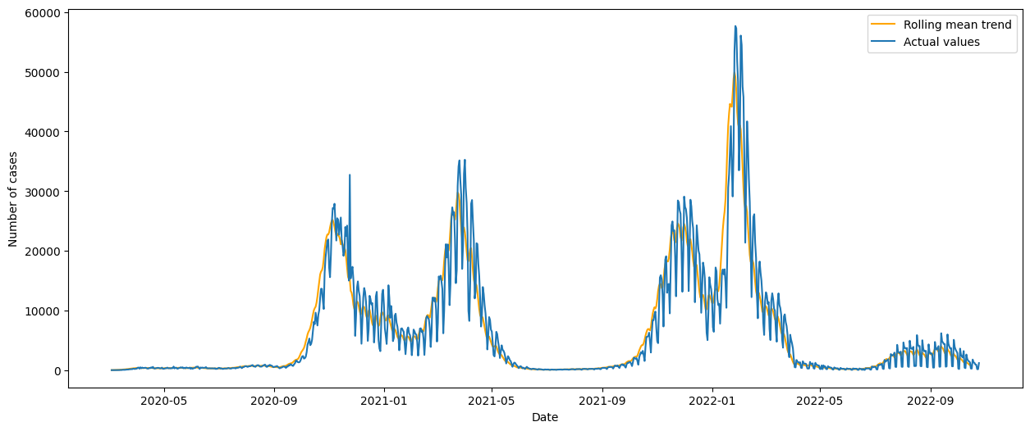 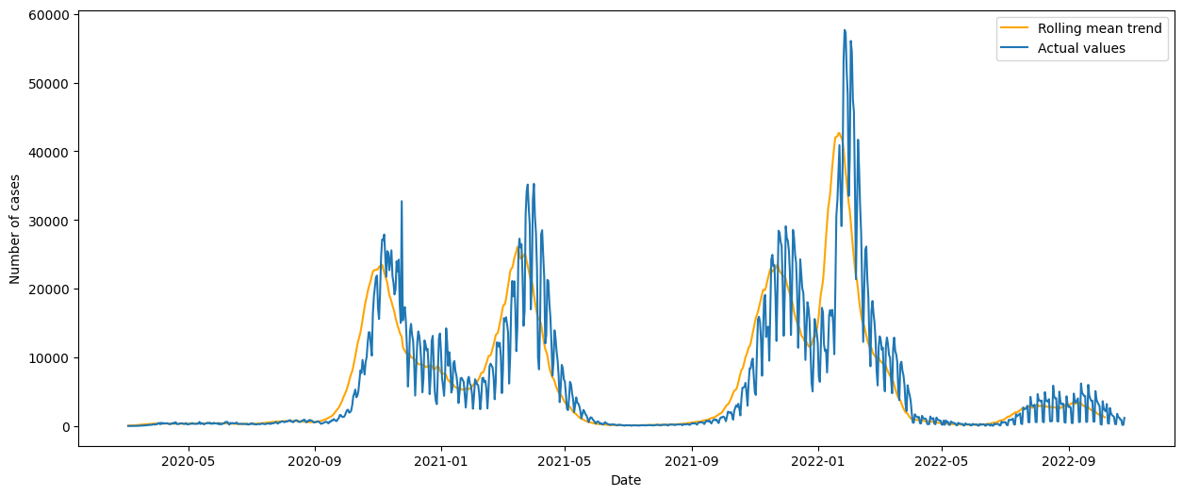 print('Germany: ')

plot_moving_average(germany_covid, 5)

plot_moving_average(germany_covid, 10)

plot_moving_average(germany_covid, 20)

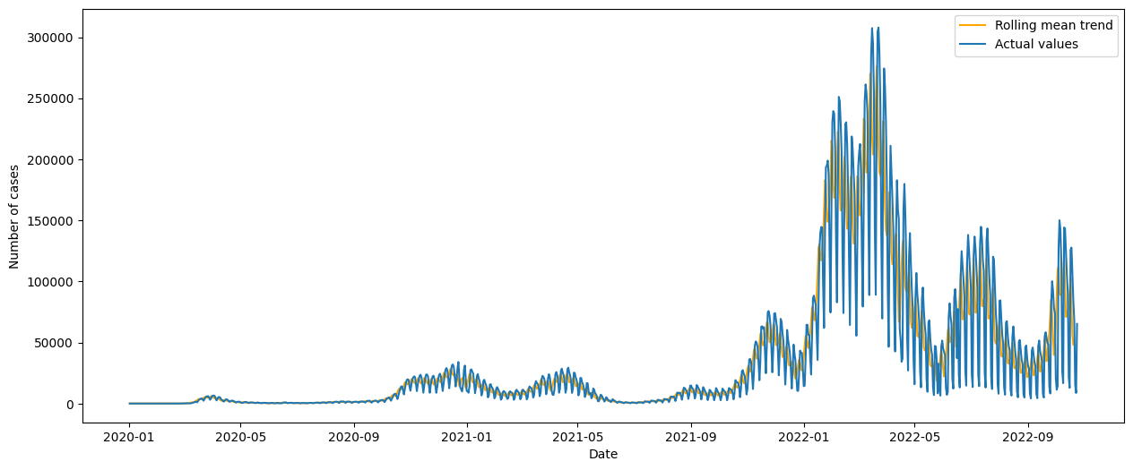 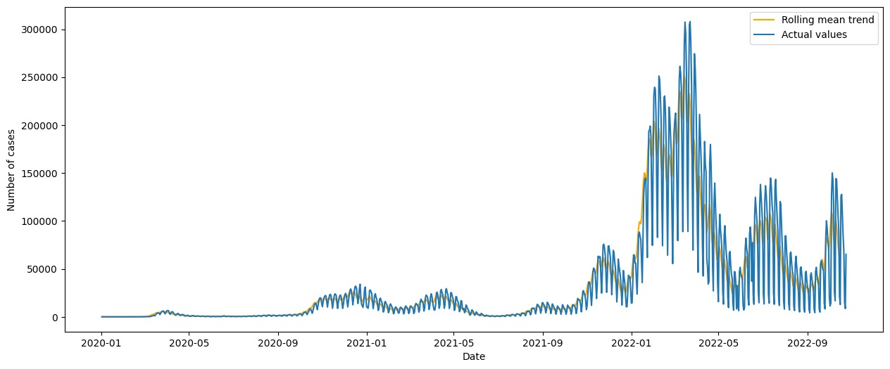 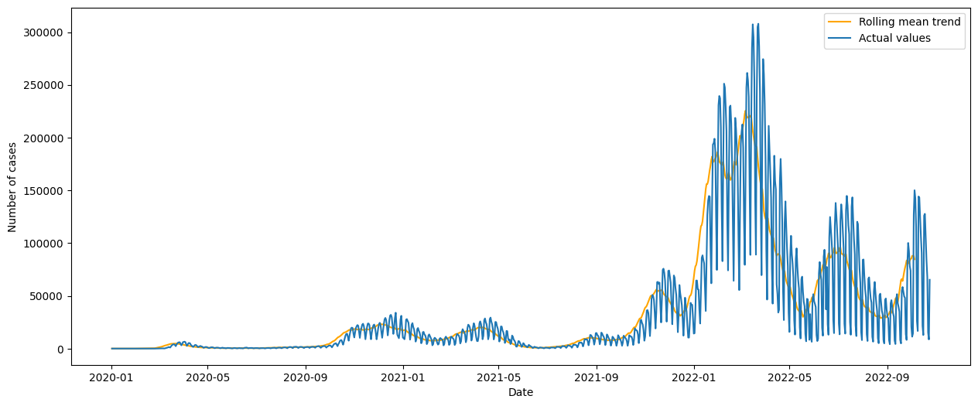

*Візуалізуємо декомпозицію ряду на тренд, сезонність та залишки.*

poland_covid_n = poland_covid[['dateRep','cases']]

poland_covid_n = poland_covid_n.dropna()

poland_covid_n = poland_covid_n.sort_values(by='dateRep')

decomposition = smt.seasonal_decompose(poland_covid_n.set_index('dateRep')['cases'])

*# Plot the results*

print('Poland: ')

fig = decomposition.plot()

fig.set_size_inches(15, 10)

plt.show()

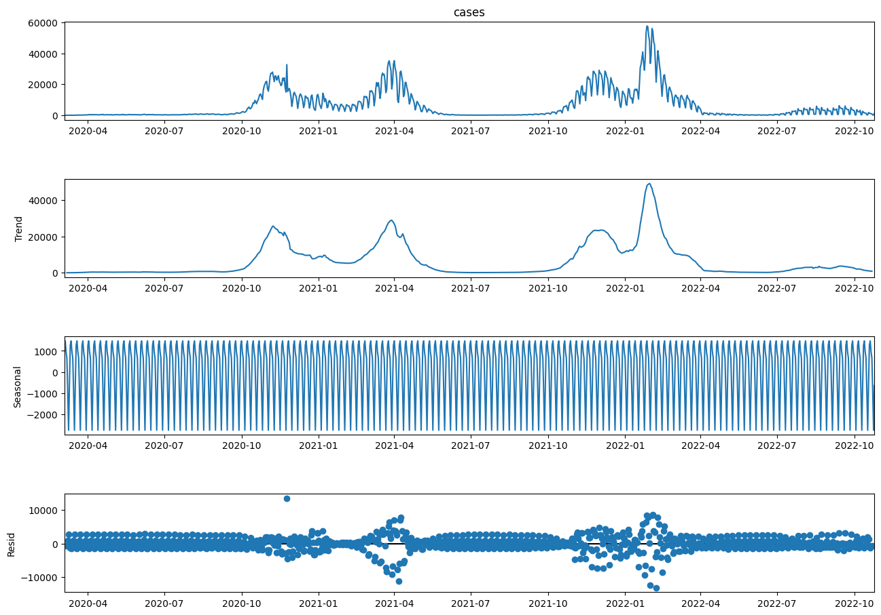

*Будуємо графіки автокореляції та часткової автокореляції.*

poland_covid_n = poland_covid[['dateRep', 'cases']]

fig, ax = plt.subplots(2, figsize=(15, 10))

ax[0] = plot_acf(poland_covid_n['cases'], ax=ax[0], lags=120)

ax[1] = plot_pacf(poland_covid_n['cases'], ax=ax[1], lags=120)

plt.show()

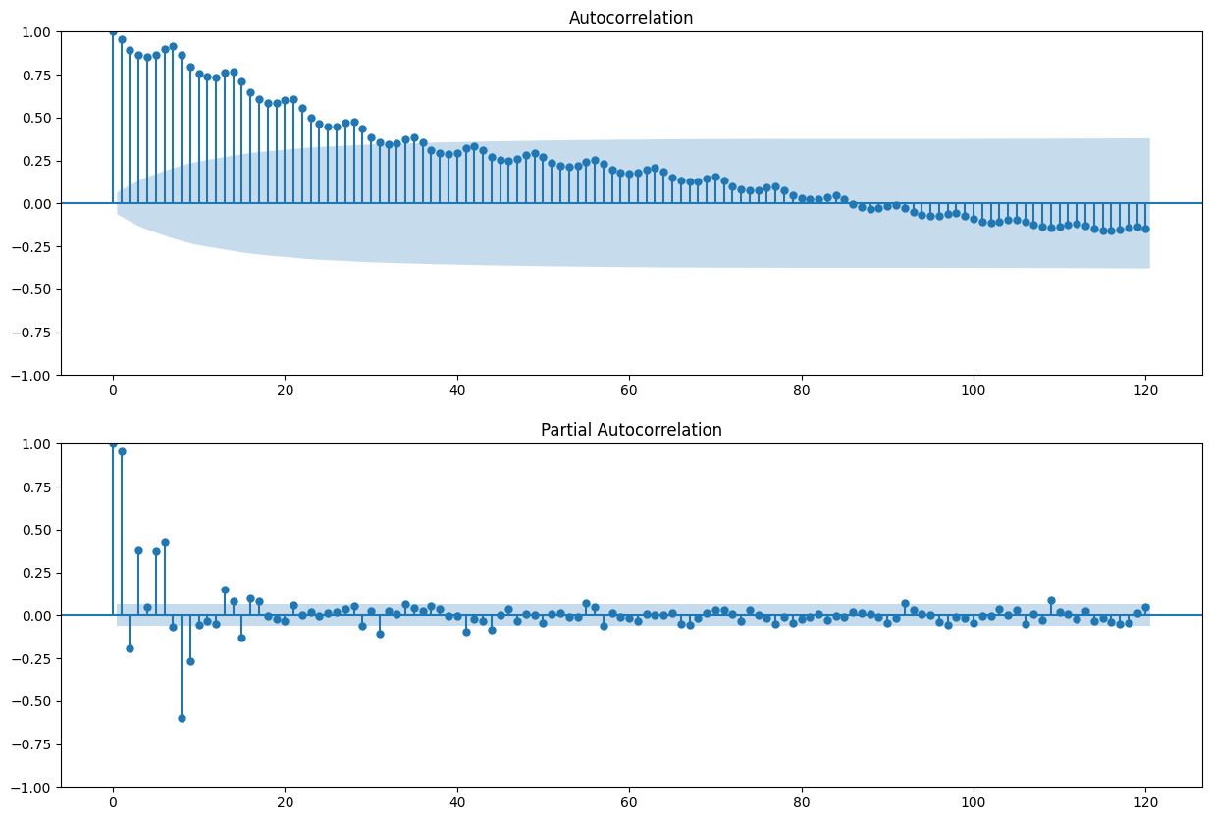

*Перевіримо ряд на стаціонарність за допомогою доповненого тесту Дікі-Фуллера.*

def dickey_fuller_test(series):

test = smt.adfuller(series, autolag='AIC')

print('adf: ', test[0])

print('p-value: ', test[1])

print('Critical values: ', test[4])

*if* test[0] > test[4]['5%']:

print(' There are unit roots, the series is not stationary.')

*else*:

print(' There are no unit roots, the series is stationary.')

dickey_fuller_test(poland_covid_n['cases'])

print('\n')

dickey_fuller_test(germany_covid['cases'])

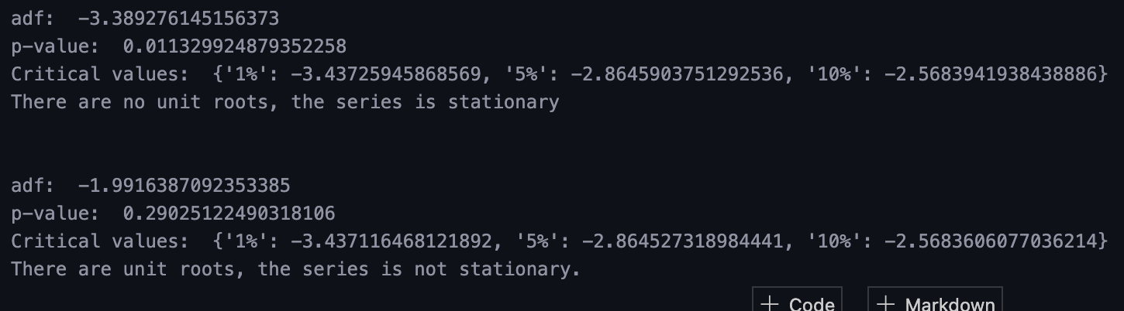

*Зчитаємо файл*

df = pd.read_csv('uah-usd.csv', sep=',', decimal=',', encoding='windows-1251')

*# Convert data types to the appropriate types*

df['Date'] = pd.to_datetime(df['Date'], format='%Y-%m-%d')

df[['Open', 'High', 'Low', 'Close', 'Adj Close']] = df[['Open', 'High', 'Low', 'Close', 'Adj Close']].astype(float)

*# Sort the dataframe by date*

df.sort_values(by='Date', inplace=True)

df.set_index('Date', inplace=True)

df.index.freq = pd.date_range(start=df.index[0], end=df.index[-1], periods=len(df)).inferred_freq

*Будуємо динаміку ціни, найвищої та найнижчої за добу*

fig, ax = plt.subplots(figsize=(15, 12))

df[['Open', 'High', 'Low']].plot(ax=ax, subplots=True)

ax.grid()

plt.show()

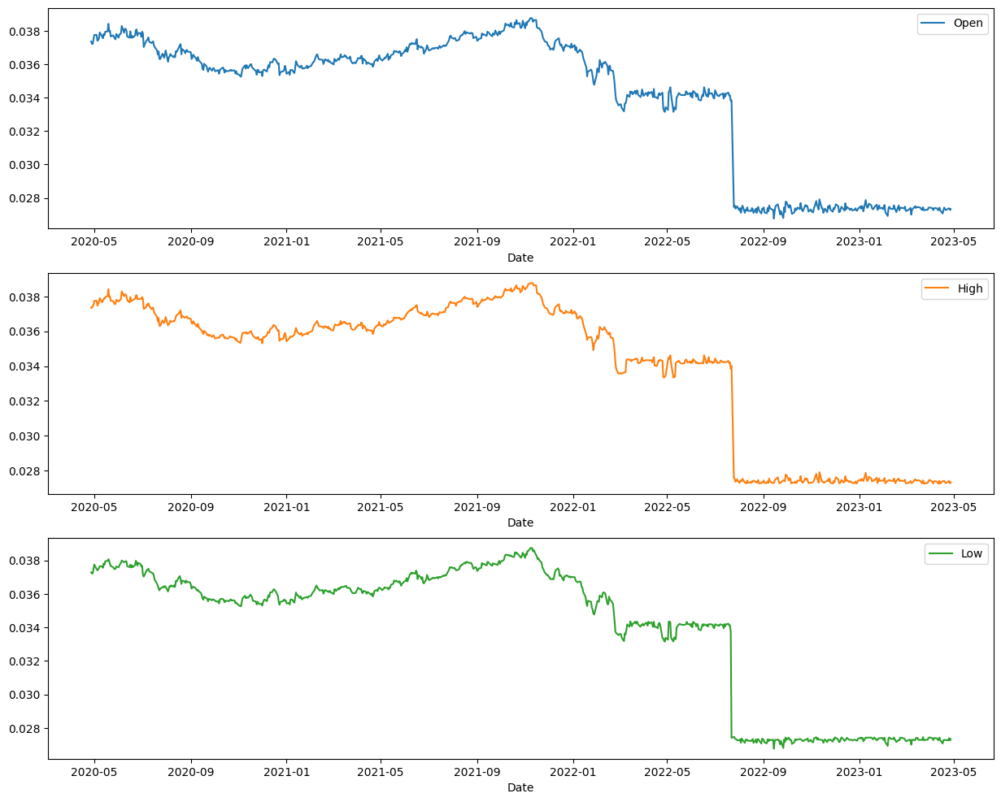

*Використовуємо згладжування для дослідження характеристик рядів*

def moving_average(series, n):

rolling_mean = series.rolling(window=n).mean()

plt.figure(figsize=(15, 5))

plt.plot(rolling_mean, c='orange', label='Rolling mean trend')

plt.plot(series[n:], label='Actual values')

plt.legend(loc='upper left')

plt.grid(True)

 moving_average(df['Open'], 30)

moving_average(df['High'], 30)

moving_average(df['Low'], 30)

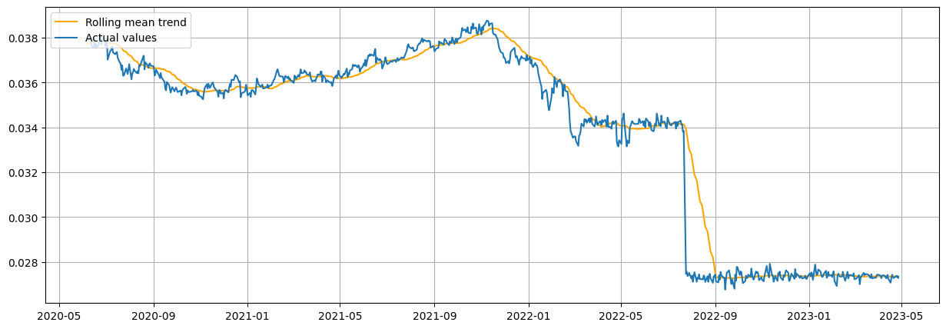 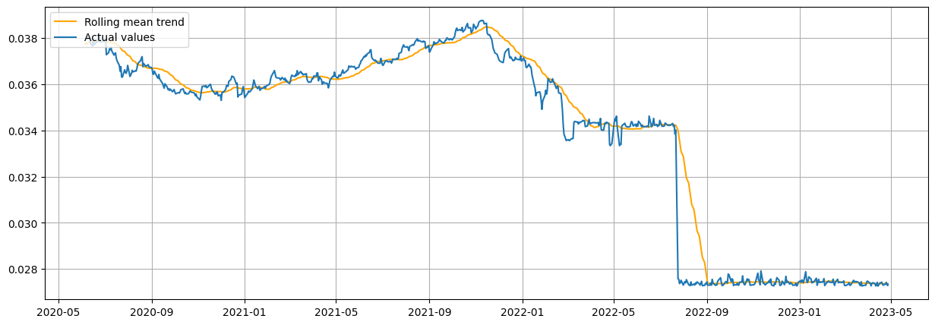 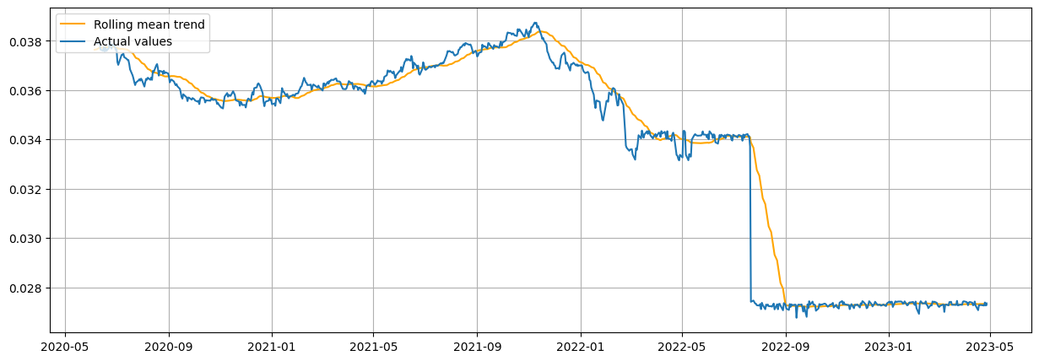

*Перевіримо ряд на стаціонарність за допомогою доповненого тесту Дікі-Фуллера.*

dickey_fuller_test(df['Open'])

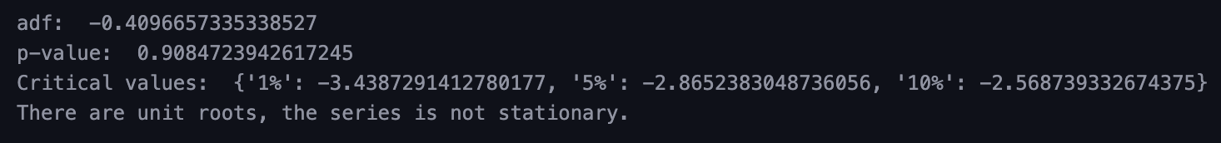

*Зробимо стаціонарним*

currencies_price_df_diff = df['Open'].diff(periods=1).dropna()

fig, ax = plt.subplots(figsize=(15, 12))

currencies_price_df_diff.plot(ax=ax)

plt.show()

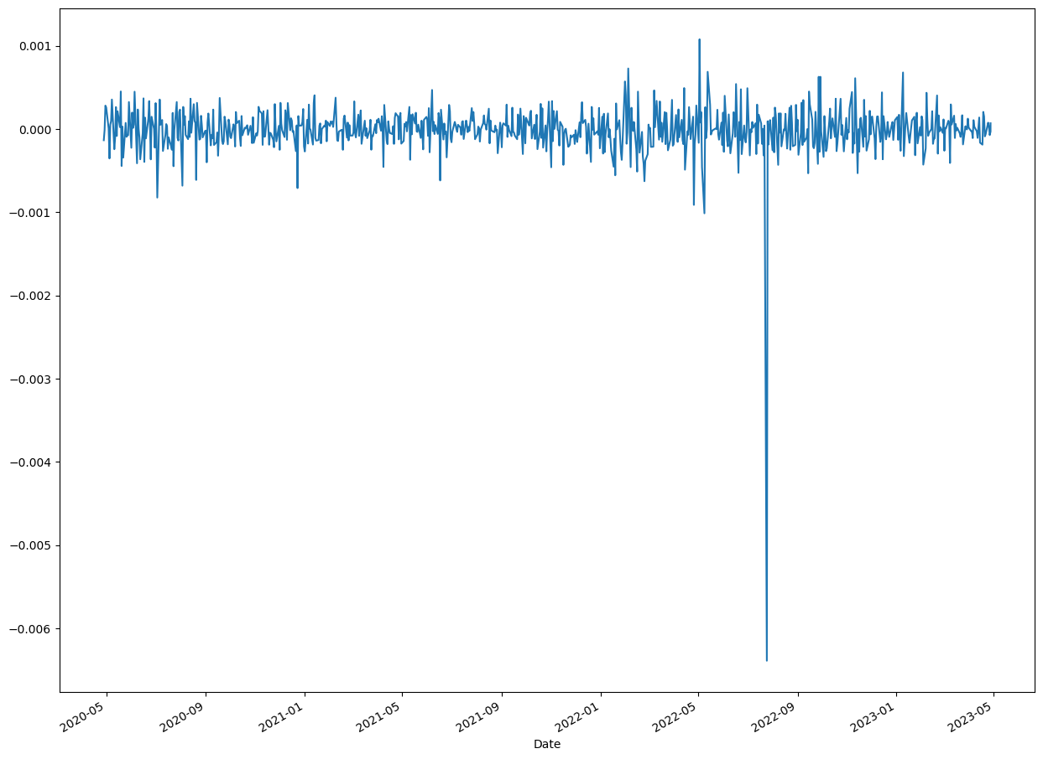 dickey_fuller_test(currencies_price_df_diff)

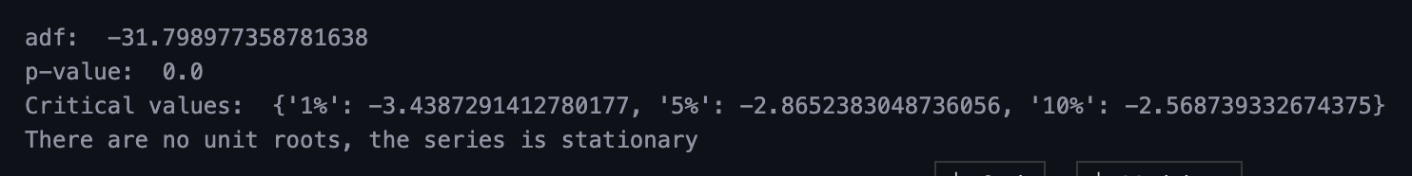

*Будуємо графіки автокореляції та часткової автокореляції*

fig, ax = plt.subplots(2, figsize=(15, 10))

ax[0] = plot_acf(currencies_price_df_diff, ax=ax[0], lags=100)

ax[1] = plot_pacf(currencies_price_df_diff, ax=ax[1], lags=100)

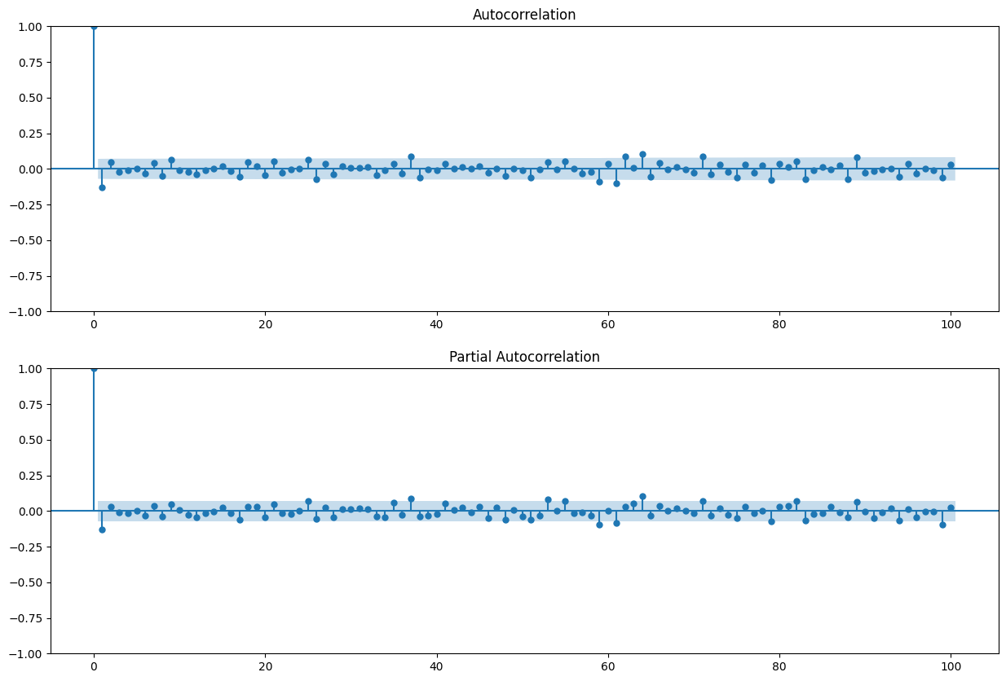

*Будуємо модель ARIMA для прогнозу значення ціни на тиждень вперед*

train_data = df['Open'][:-7]

model = smt.ARIMA(train_data, order=(1, 1, 1)).fit()

model.summary()

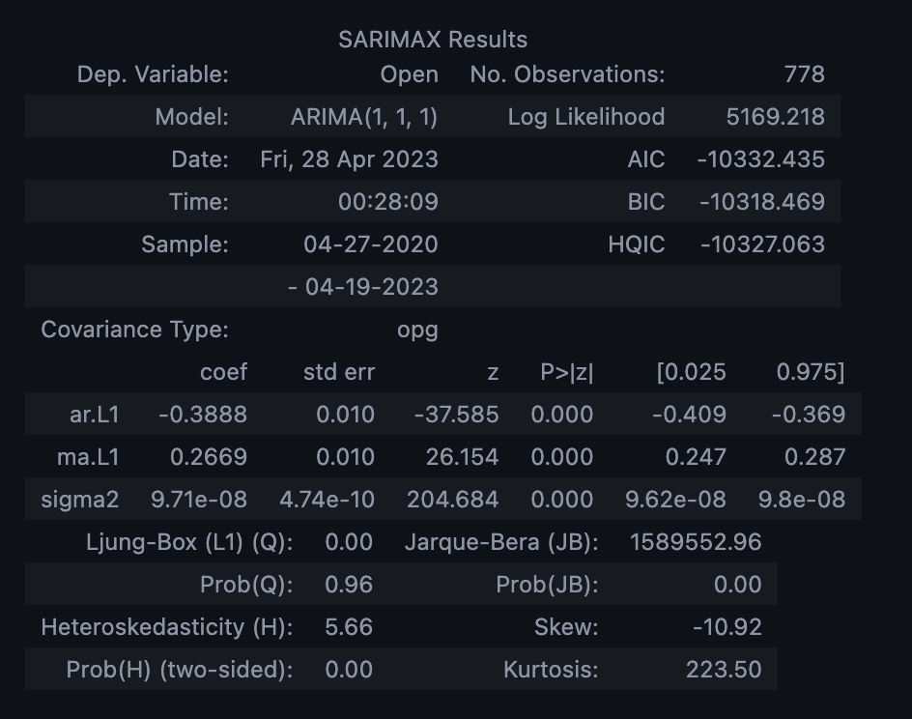

pred = model.predict(df['Open'].index[-7], df['Open'].index[-1])

test_data = currencies_price_df_diff[-7:]

forecasts = model.forecast(7)

forecasts  
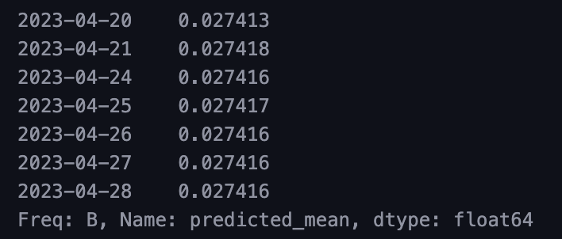

**Додаткове завдання:**

*Імпортуємо потрібні бібліотеки.*

*import* numpy *as* np

*import* pandas *as* pd

*import* matplotlib.pyplot *as* plt

*import* seaborn *as* sns

*import* statsmodels.api *as* sm

*import* statsmodels.tsa.api *as* smt

*from* statsmodels.graphics.tsaplots *import* plot_acf, plot_pacf

*from* statsmodels.graphics.tsaplots *import* plot_predict

*Завантажемо файл.*

df = pd.read_csv('seattleWeather_1948-2017.csv', index_col=['DATE'], parse_dates=['DATE'])

*Дослідимо дані*

df.info()

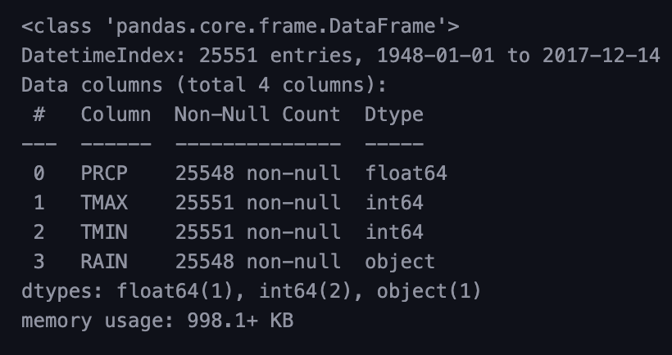

*Заповнюємо пропущені значення*

df['PRCP'].fillna(0, inplace=True)

df['RAIN'].fillna(False, inplace=True)

df.info()

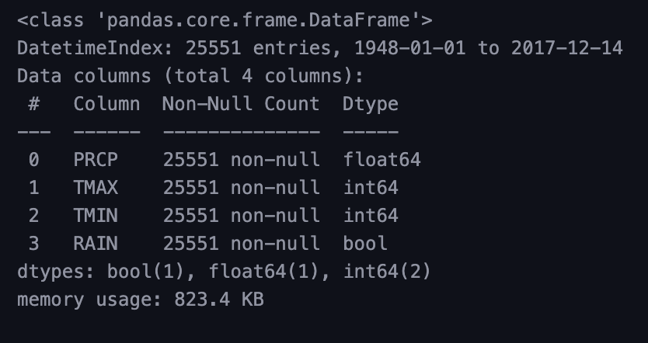

*Будуємо динаміку опадів та температур в часі*

df.plot(figsize=(20, 15), subplots=True)

plt.show()

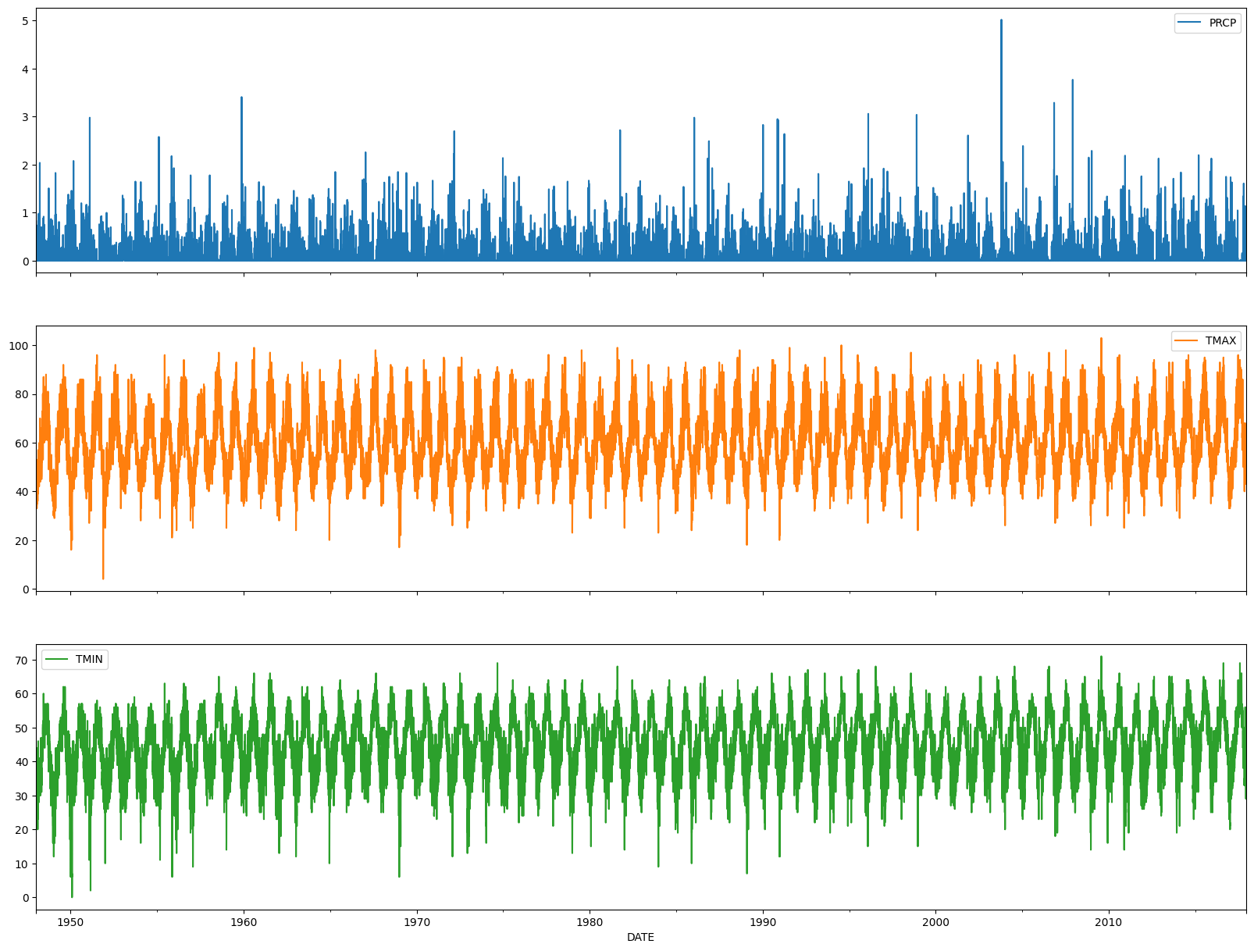

df.loc[df.index[-1800:]].plot(figsize=(20, 15), subplots=True)

plt.show()

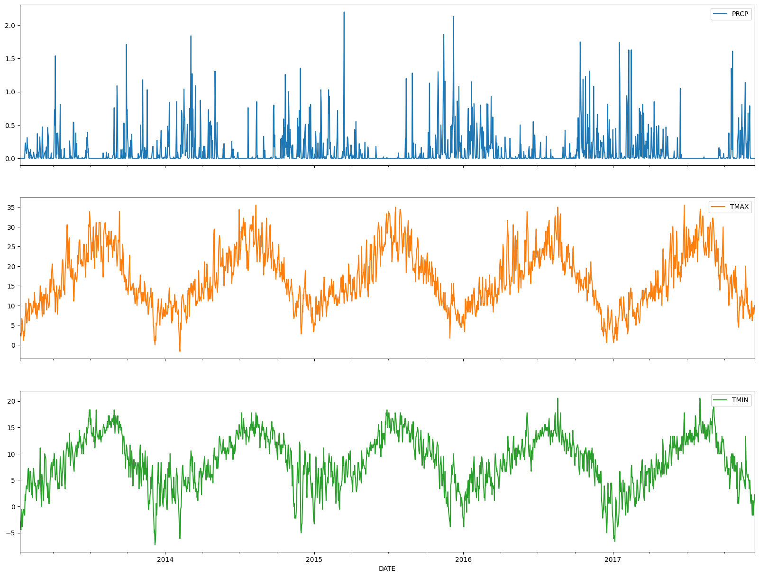

*Динаміка для середніх значень показників по тижням*

df[['PRCP', 'TMIN', 'TMAX']].loc[df.index[-1800:]].resample('W').mean().plot(figsize=(20, 15), subplots=True)

plt.show()

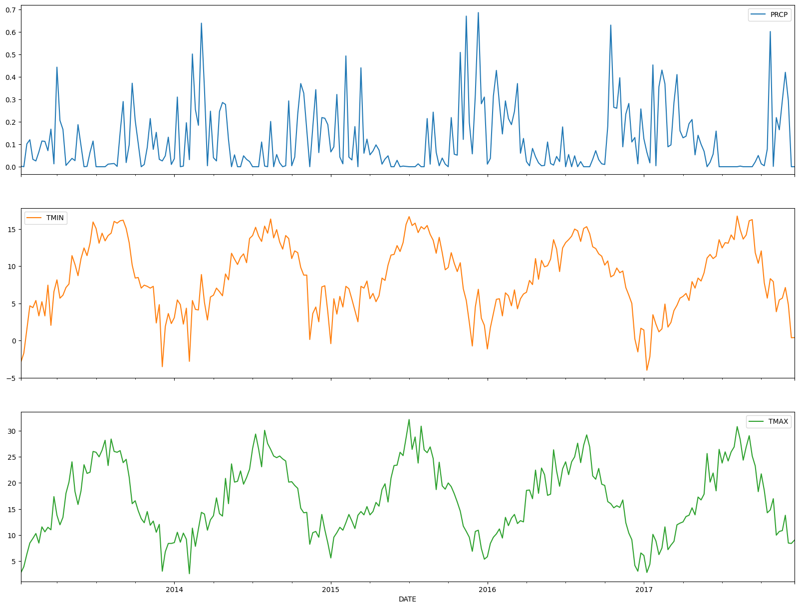

*Декомпозуємо*

prcp_decomposition = smt.seasonal_decompose(df['PRCP'].loc[df.index[-1800:]].resample('W').mean())

fig = prcp_decomposition.plot()

fig.set_size_inches(15, 10)

plt.show()

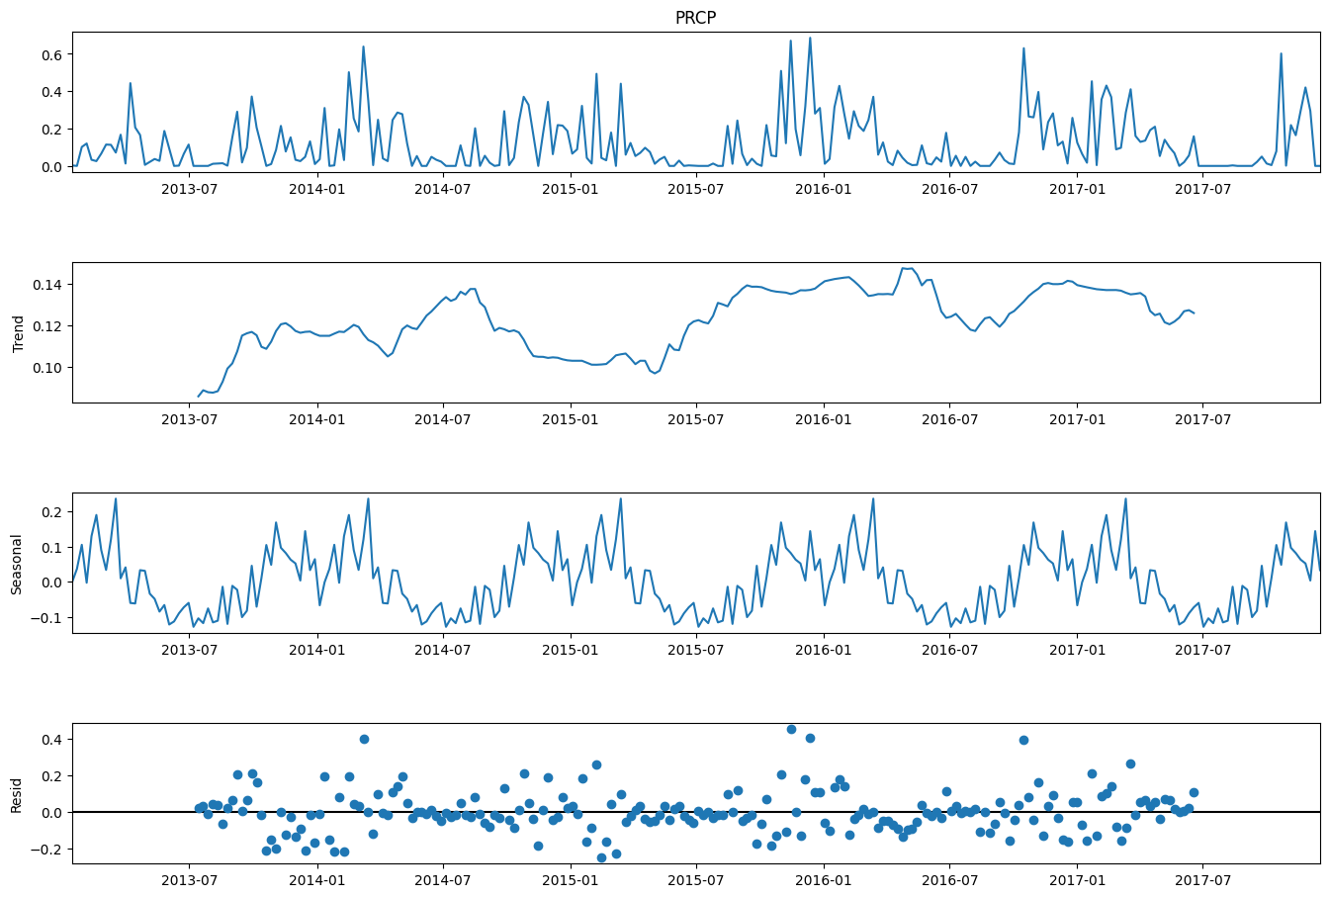

*Аутокореляція*

fig, ax = plt.subplots(2, figsize=(15, 10))

ax[0] = plot_acf(df['PRCP'].loc[df.index[-2000:]].resample('W').mean(), ax=ax[0], lags=100)

ax[1] = plot_pacf(df['PRCP'].loc[df.index[-2000:]].resample('W').mean(), ax=ax[1], lags=100)

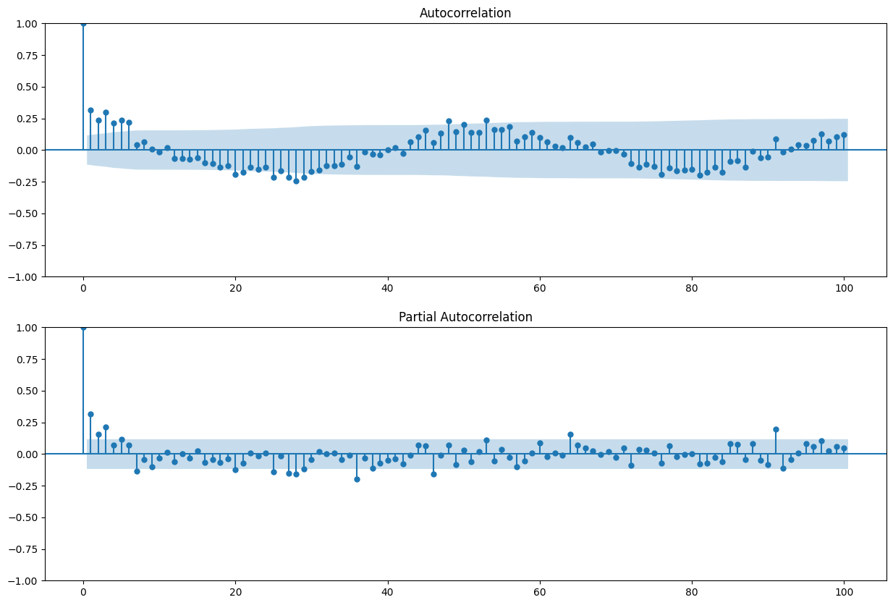

*Фаренгейт у Цульсії*

df[['TMIN', 'TMAX']] = (df[['TMIN', 'TMAX']] - 32) * 5 / 9

df[['TMIN', 'TMAX']].describe()

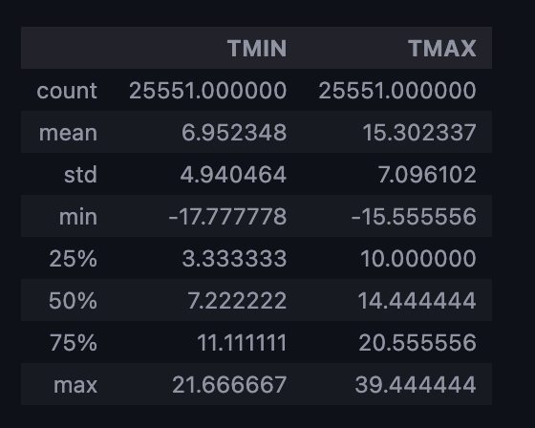

*Будуємо матрицю кореляцій*

corrmat = df[['PRCP', 'TMIN', 'TMAX']].corr()

corrmat

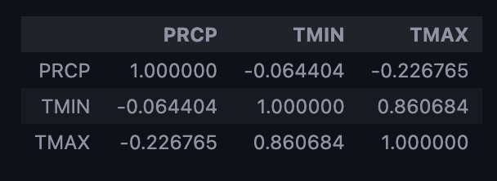

*Діккі-Фюллєр*

dickey_fuller_test(df['PRCP'].loc['2010-01-01':])

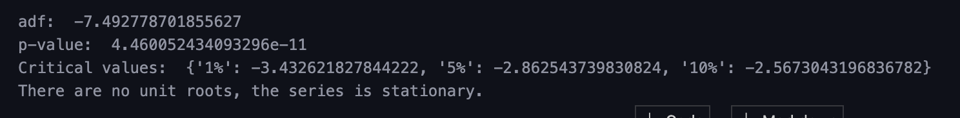

*Будуємо модель ARIMA для передбачення опадів*

train_data = df['PRCP'].loc['2010-01-01':]

train_data.describe()

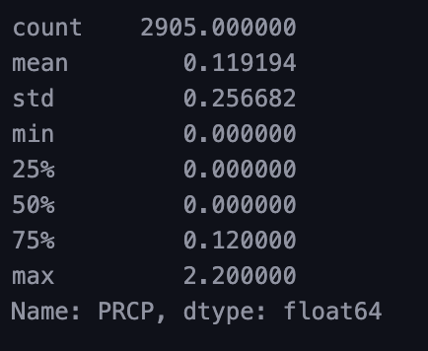

train_data

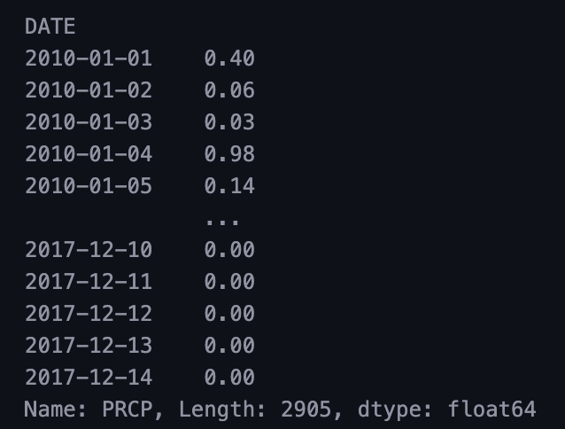

model = smt.ARIMA(train_data, order=(3, 0, 1)).fit()

model.summary()

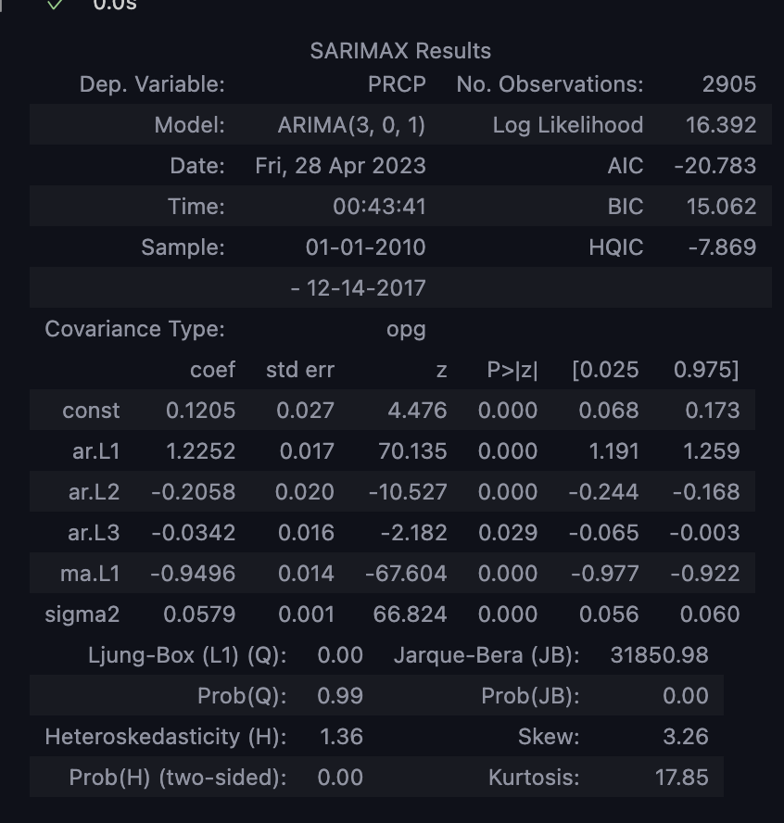

fig, ax = plt.subplots(figsize=(15, 10))

ax = train_data.plot(ax=ax)

forecast = model.forecast(steps=1000)

forecast.plot(ax=ax, style='r--', label='Forecast')

plt.legend()

plt.show()

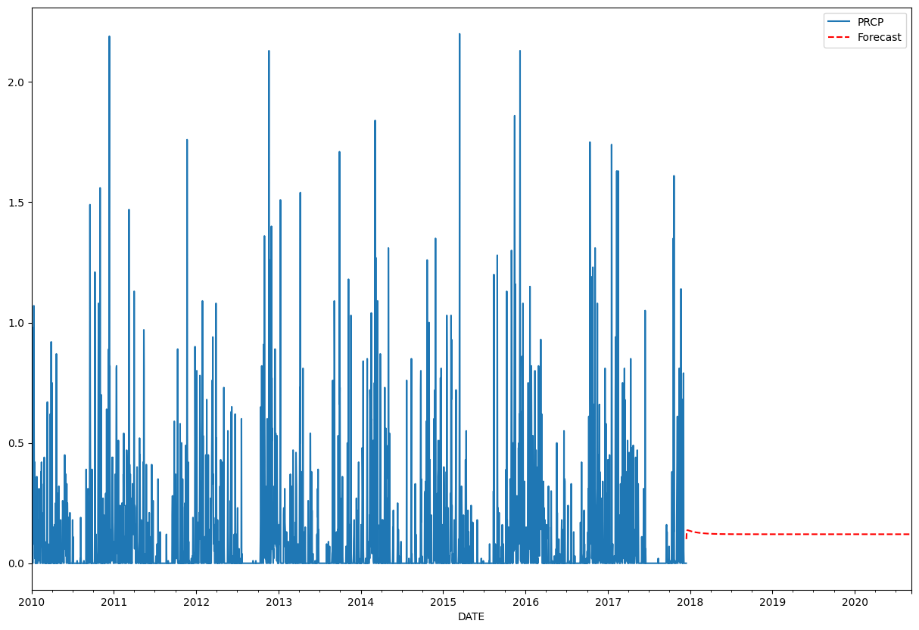

Висновок

За отриманими даними можна зробити висновок, що

* В основному завданні було проаналізовано пандемію у Польщі та Німеччині, де помітно час хвиль вірусу. Було проаналізовано гривню до долара. Долар є однію зі стійкіших валют, при тому гривня постійно приймали на себе катаклізми та тільки спадала, але не залежно від прогнозу точно зросте.
* В додатковому завданні був зроблений прогноз на 1000 шагів з 2018 року.